Муниципальное бюджетное дошкольное образовательное учреждение детский сад №5 «Умка»

Утверждено:

Приказ №______ от ________

_____________А.Е. Сергеева

ИССЛЕДОВАТЕЛЬСКИЙ ПРОЕКТ

«Создание мини – музея

Новогодней символики»

**с детьми средней группы «Сказка»**

Разработала

воспитатель Козлова В.П.

Внедрили в работу

воспитатели: Козлова В.П.

Белова Е.И.

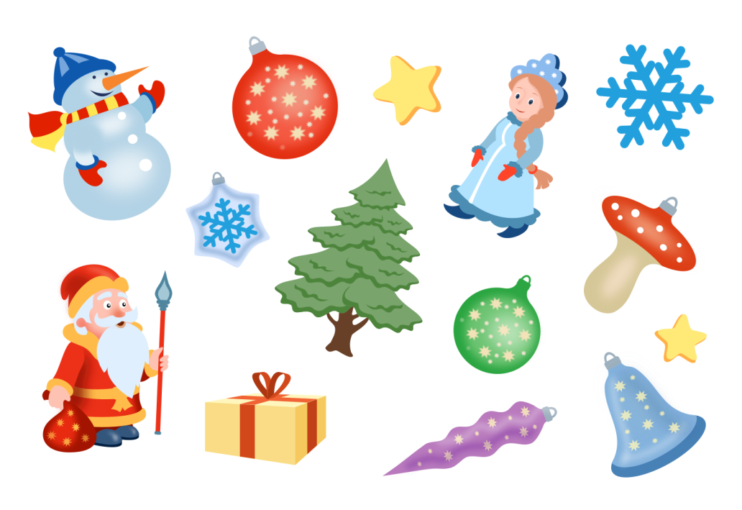

Пошехонье 2022 г

**Участники проекта:**  педагоги средней группы; дети (3-4 лет) и их родители.

**Тип проекта:** исследовательский и познавательно-творческий.

**Вид проекта:** краткосрочный.

**Период проведения проекта:** в рамках перспективно-тематического планирования блока «Новогодний калейдоскоп» (19.12.2021 -30.12.2021)

**Период действия мини-музея:**

**с 19 по 30 декабря 2022г**. -  сбор и изготовление экспонатов, оформление мини- музея.

**Актуальность проблемы**

Новый год - самый любимый и ожидаемый праздник, обязательным элементом которого является нарядно украшенная ёлочка и интерьер группы.  При подготовке к празднованию Нового года у детей возникли вопросы: а почему украшают именно ёлку? Где и зачем придумали игрушки на нее развешивать? Какие символы Нового года официально существуют? Поддержав идею детей, педагоги решили разобраться в этих вопросах с помощью поисково - исследовательской деятельности, которая будет осуществляться в ходе реализации данного проекта.

**Новизна проекта**

Для большей наглядности и практических действий, чтобы дети смогли не только сами сделать, но и увидеть, потрогать, рассмотреть близко елочные украшения, сделанные в разные промежутки временные, елки самодельные, старых Деда Мороза со Снегурочкой, решили оформить принесенные елки и игрушки не только в виде выставки, но и как мини – музей.

В условиях нашего города не так много музеев и ориентированы они, в основном, на школьников. Наш детский сад находится далеко от центра города и существует проблема с организацией посещения музея.

Поэтому, проблему решает создание мини-музея в ДОУ, в группе, так как он являются наиболее оптимальным средством передачи информации, происходит внедрение в воспитательно - образовательный процесс средств музееведения и музейной педагогики, и создание в детском саду музейно-образовательного пространства.

**Особенности проекта**

* Совместное участие в создании мини-музея детей, воспитателей и родителей;
* Ребенок - активный участник оформления экспозиции мини-музея

**Работа с родителями** состоит в расширении интерактивного поля взаимодействия с родителями, предоставление информации родителям о проекте в печатной форме и по электронному адресату, в закрытой группе в контакте, привлечение их к участию на основе сотрудничества. Родители помогают организовать мини - музей, приносят новогодние самодельные елочки и новогодние экспонаты в него.

**Цель:** познакомить детей с историей  возникновения традиции празднования Нового года в России, с символикой новогодней и с историей появления первой ёлочной игрушки. Привлечь детей и их родителей к созданию мини-музея в группе.

**Задачи проекта:**

1. Обогащать знания детей по теме проекта и обогащать историческими новогодними экспонатами развивающую предметно-пространственную среду группы;

2. Исследовать с детьми историю возникновения новогодней символики, украшений новогодних елочек и выбор для празднования новогодних елочек;

3. Развивать поисковый интерес, познавательно – мыслительную активность через работу с книгами, иллюстрациями, фото и видео материалами и т. д.;

4. Учить детей умению рассуждать, делиться знаниями с другими детьми;

5. Способствовать взаимодействию детей и родителей в изготовлении и коллекционировании новогодних экспонатов.

6. Создавать эмоциональную атмосферу во всех видах деятельности.

**С 09 по 31 января 2023 г**.– использование пространства и экспонатов мини - музея в образовательной и экскурсионной деятельности.

**Ожидаемые результаты:**

•                В результате создания мини-музея планируем повысить интерес детей и родителей к такому любимому празднику как «Новый Год», к его традициям, не всегда известным, к его истории;

•          Планируем объединить усилия взрослых и детей, активизировать их желание  действовать совместно;

•         У детей сформируется бережное отношение к новогодним игрушкам – символам праздника.

**Этапы проекта**

***Подготовительный этап:***

* Определение проблемы, цели и задач проекта;
* Информирование участников проекта об актуальности, целях и задачах проекта;
* Выбор места для оформления мини-музея новогодней символики в группе;
* Подбор художественной литературы, рассматривание картинок по данной теме;

**Основной (практический) этап:**

• **Работа с детьми**: беседы «Игрушки на елочку наших бабушек и дедушек», «Символы Нового года», «Не рубите елочки в лесу, сделайте сами», просмотр презентаций «С кем дружит елочка» и «Домик под елочкой», проведение познавательных и творческих, продуктивных занятий, изготовление украшений на елочку, символа года – зайки из ватных дисков, игр, совместное оформление мини-музея;

• **Работа с педагогами**: беседы «Создание мини - музея», «Символы Нового года», сбор экспонатов для мини-музея;

• **Работа с родителями**: сбор экспонатов для оформления выставки мини-музея, консультации по теме «Игрушки наших бабушек и дедушек», «Символы Нового года – история возникновения», участие в сборе новогодних экспонатов для музея

Родители и дети приносят сделанные совместно своими руками новогодние елочки из разных материалов и разными способами;

Приносят исторические новогодние игрушки и игрушки на елку, Деда Мороза и Снегурочку.

**3. Заключительный этап:**

• Систематизация материала;

• Организация выставки старинных новогодних елочных игрушек и игрушек – символов года в мини-музее;

• Посещение мини-музея: педагоги с группой детей, дети и их родители.

**Результаты проекта:**

• Создание мини-музея «Новогодней символики»;

• Повышение профессиональной компетенции педагога по внедрению проектной деятельности в воспитательно-образовательный процесс.

**Дети:**

• Активизация познавательного интереса дошкольников;

• Повышение интереса к музейной деятельности;

• Воспитание умения детально рассматривать экспонаты, выделять главное, обобщать увиденное.

**Родители:**

• Повышение интереса к участию в жизни ДОО;

• Развитие стремления к совместной деятельности с детьми.

**Рефлексия:**

В результате проведения проекта удалось повысить интерес детей, педагогов и родителей к такому любимому празднику как «Новый Год», к его традициям, не всегда известным, к его истории; появилось желание узнать ещё что-нибудь новое о хорошо известном празднике. Помимо этого удалось объединить усилия взрослых и детей, активизировать их желание действовать совместно.

**Итоги проекта**

Нашими усилиями и с помощью родителей в группе был создан мини-музей «Новогодняя символика».

В нём присутствуют уже ставшие историей, новогодние игрушки - символы и игрушки на елочку. А так же сделанные детьми с родителями новогодние елочки.

**Список используемой литературы:**

1. Логинов Д. На родине рождественской елки: об истории рождественской елки и елочных украшений // Смена. – 2005. - N 12. - С. 170-172.

2. Некрасова М. "Сколько на елочке шариков цветных": Старинный промысел елочных украшений: в России // Юный художник. – 2002. - N 11. - С. 6-9.

3. Близнюк А. Новогодняя и рождественская игрушка // Наука и жизнь. – 2003. - N 12. - С. 22-25.

4. Интернет-ресурсы

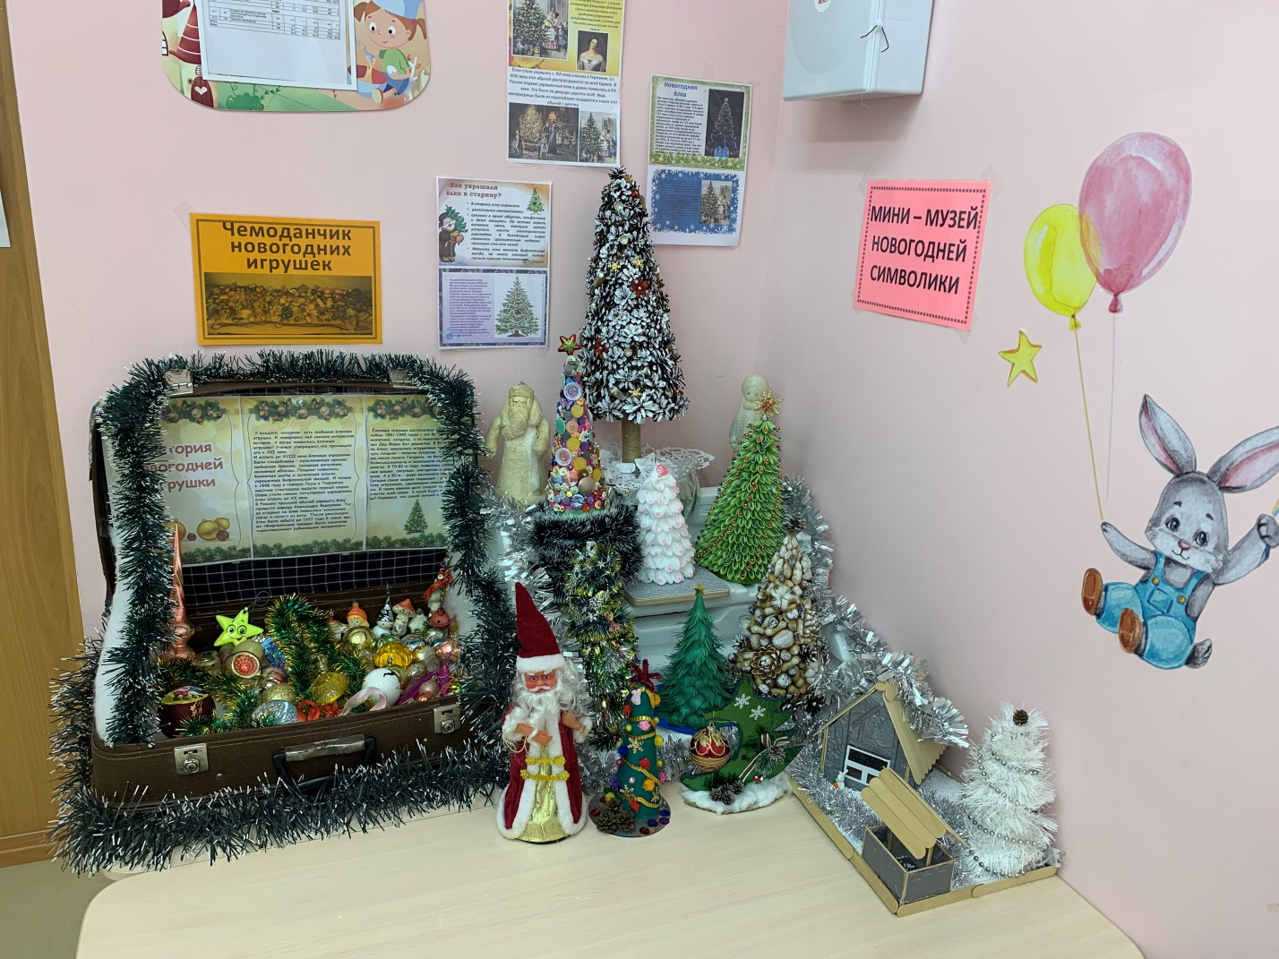

**Приложения**

**Приложение 1**

**История создания новогодней игрушки**

          Новогодние игрушки в России стали выпускать чуть более ста лет назад, до этого их привозили из-за границы. Они до сих пор хранят тепло рук, каждая из них – настоящее произведение искусства. В сиянии новогодних игрушках отражается целая эпоха, можно изучать историю нашей страны. Наверное, поэтому эти игрушки так дороги их владельцам. А ещё потому, что связаны с воспоминаниями о детстве. Каждый из нас с радостью вспоминает, как много лет назад вместе с мамой или бабушкой мы вешали эти игрушки на ёлки.

Вначале 50-х г. когда с продуктами в стране была напряжёнка, изготавливалось много игрушек в виде фруктов, ягод и овощей (разумеется, несъедобных). Раскрашенные игрушки покрывали крахмальным клейстером со слюдой, отчего они становились жесткими и чуть блестели.

В 50-60-х гг. в СССР неотъемлемым атрибутом новогодней ёлки был Дед Мороз. В то время их изготавливали из ваты или папье-маше.

В 1953 году московский завод выпустил коллекцию зверей, птиц и сказочных героев. К 1960-70 гг. появились стеклянные игрушки, на ёлки вешали «початки кукурузы» (т.к. при Хрущеве активно сажали кукурузу - появились игрушки в форме початков, Гагарин полетел в космос - начали выпускать маленьких пенопластовых космонавтов).

В 70-е годы также выпускалось много игрушек на прищепках, но и ёлочные бусы и раскрашивали вручную. Стеклодув выдувал заготовку через стеклянную трубочку, докрасна накаленную на газовой горелке. Достигнув, определенного размера и формы её охлаждали, погружали в цветной лак и раскрашивали вручную. В те годы появилась мода венчать верхушку ели так

называемой "пикой".

В 1970-80-е годы стал популярен «дождик» из фольги, а также пушистая, колкая серебристая мишура.

В 1990-е годы в продаже появилось множество ёлочных шаров с изображением животных – символов наступающего года. В период распада СССР игрушки уже стали выдуваться машинами, формы упростились, но их продолжали расписывать вручную (шары, шишки, сосульки, затейливой формы верхушки).

С начала 2000-х годов стали популярными оригинальные, «самодельные» игрушки – тоже своего рода возврат в прошлое.

Сейчас ёлочные игрушки, даже в России, из стекла почти не делаются, все производители перешли на более дешевые материалы, в основном это пластик, а если игрушка сделана не на конвейере, а является авторской работой, то и стоит немалых денег.

**Приложение 2.**

**Почему украшают елку?**

Почему на Новый год принято украшать ёлку?Люди не хотели ставить дома елки. Этот обычай царю Петру 1 пришлось вводить силой. А если не находил дома елки, сурово наказывал хозяина.

Сначала, их устанавливали не внутри дома, а во дворе, крепили на ворота и крыши. А уже позже появился обычай ставить новогоднюю елку, украшенную фонариками, цветами, лентами, конфетами и даже яблоками.

Обычай, наряжать под Новый год елку пришел к нам из Европы. Когда-то жители германских племен считали ель символом жизни и вечной молодости. Они были уверенны в том, что елка способна защитить дом от злых духов. Поэтому ее почитали, развешивали на ее ветках украшения и произносили заклинания. Все это происходило прямо в лесу. Затем елку стали устанавливали только в королевских и царских дворцах Франции, Германии, Англии и т. д. Только позже елка появилась в домах простых людей.

Так, постепенно россияне привыкли к обычаю наряжать елку под Новый год и делают это теперь с огромным удовольствием. А в наше время никто уже и не представляет себе новогоднего праздника без красавицы-елочки…

**Приложение 3**

**Когда наступает Новый год?**

Оказывается, новогодний праздник – самый древний из всех существующих праздников. При раскопках древнеегипетских пирамид археологи нашли сосуд, на котором было написано: «Начало нового года». А древние римляне придумали обычай дарить новогодние подарки и веселиться всю ночь напролет. Пожелание «С Новым годом, с новым счастьем!» - сохранившееся с древних времен магическое заклинание, чтобы призвать удачу, счастье, благополучие и отогнать беду.

В Древней Руси Новый год связывали с весной – началом зарождения нового урожая – и отмечали 1 марта.

В ХIV веке Московский церковный собор постановил считать началом нового года 1 сентября согласно греческому календарю. В этот день царь задаривал своих слуг шубами, серебром и деньгами. В домах устраивались застолья – пекли пироги, блины, варили кисель.

И только в 1699 году царь Петр I, возвратившись из путешествия по Европе, специальным указом запретил отмечать Новый год 1 сентября и велел украшать двор, улицу, дом сосновыми, еловыми и можжевеловыми ветками. И чтоб это украшение стояло до 7 января.

В указе рекомендовалось по возможности всем на своих дворах из небольших пушечек учинить трижды стрельбу и выпустить несколько ракет. Первым пустил ракету Петр I. Извиваясь в воздухе огненной змейкой, она возвестила народу наступление нового года. А затем началось празднование по всей Москве. Петр I неуклонно следил за тем, чтобы этот праздник был у нас не хуже и не беднее, чем в других европейских странах.

**Приложение 4**

**Легенда о происхождении 12 символов китайского гороскопа. Соответствие годам животных стихий, цветов.**

Однажды Будда пригласил к себе на день рождения (празднование нового года, пира, дня отъезда Будды из этого мира — в зависимости от трактовки) всех животных, какие захотят прийти сами. Пришло 12 зверей: время стояло холодное, а чтобы попасть к Будде, нужно было переплыть широкую реку. Каждому животному в порядке живой очереди Будда подарил по одному году управления. Первой пришла «Крыса» — ей достался первый год 12-летнего цикла. Правда, очевидцы этого замечательного заплыва утверждают, что первым достиг противоположного берега Буйвол, а Крыса, которой не хотелось мокнуть в холодной воде, попросила Буйвола перевезти её на своей спине, и тот по доброте душевной согласился. Пока буйвол отряхивался, чтобы предстать перед Буддой в приличном виде, Крыса, соскочив с его спины, быстренько побежала вперёд, и в очереди за предполагаемым дефицитом оказалась первой. Она была вознаграждена за оперативность и умение пользоваться обстоятельствами. Часть зрителей потом божилась, что это была не Крыса, а маленькая, но умненькая Мышь, и что она вовсе не попросилась к Буйволу на спину, а проехала «зайцем». Буйвол её не заметил и был весьма удивлён, оказавшись в очереди вторым.

Чуть-чуть отстал от Буйвола Тигр, которому достался третий год. Болельщики, увлечённые соревнованием между Буйволом и Тигром (они с тех пор и в жизни соревнуются друг с другом, как следует, не рассмотрели, кто пришёл четвёртым?) Кролик или Кот. За давностью лет истину установить невозможно, и у восточных различных народов так и осталось разночтение относительно хозяина четвёртого года. Пятым был Дракон, шестой оказалась Змея, седьмой — Лошадь. Тут по реке пошла полоса тумана, и опять неясно, кто был восьмым — Коза или Овца (согласно японскому гороскопу). Девятой стала Обезьяна — лишь убедившись в безопасности мероприятия, она вошла в воду. Десятым прибежал Петух, который задержался, потому, что долго и обстоятельно рассказывал своей многочисленной семье, как она должна жить в его отсутствие.

Одиннадцатой прискакала Собака. С утра у неё была масса хозяйственных дел, и, едва с ними управившись, она разгорячённая бросилась в воду. Говорят, потом долго кашляла. И, наконец, последним появился Кабан (по другим источникам, прислал вместо себя Свинью). Ему Будда подарил последний оставшийся год.

**Приложение 5**

**Беседа «Где живет Дед Мороз»**

**- Загадка про Деда Мороза**

У избы побывал –

Все окно разрисовал,

У реки погостил –

Во всю реку мост мостил.

Дети: Мороз.

Рассказ воспитателя:

- Ребята, а вы знаете где живет Дед Мороз?

Ответы детей: Да, нет, не знаем.

Попробуйте догадаться, в жарких странах может жить Дед Мороз?

Ответы детей:

А в море, океане может жить Дед Мороз?

Ответы детей:

- А как вы думаете, где Деду Морозу будет хорошо, комфортно жить?

Ответы детей: скорей всего, где холодно.

- Дед Мороз живет на севере в старинном русском городе, который называется Великий Устюг. Этот город расположился на реке Сухоне. (рассказ с показом презентации «Хоромы Деда Мороза»)

- Дом Деда Мороза большой и построен из дерева, можно сказать, что и не дом вовсе, а настоящий терем. Этот дом волшебный, гостеприимный и уютный. В нем очень много комнат. Для подарков, которые присылают Деду Морозу с разных уголков страны, есть отдельная просторная комната. Есть комната специально для хранения нарядов Деда Мороза. А их у него очень много, есть и шубы, и летние кафтаны, и лыжный костюм. Самая большая комната – это комната желаний. Когда гости заходят в эту комнату и под звук колокольчика загадывают желание. Обо всех желаниях Дед Мороз узнает, когда ложиться спать. У него есть кровать с большой и маленькой периной. Подушек на ней семь, ровно столько, сколько дней недели, на понедельник маленькая, а на воскресенье самая большая. Конечно, всем бы было интересно узнать, в какой именно комнате Дед Мороз хранит подарки для детей. Но этого никто не знает. Это тайна за семью печатями.

В конце декабря Дед Мороз покидает свой дом в Великом Устюге и направляется в Москву, чтобы зажечь первую новогоднюю елку.

В период новогодних и Рождественских праздников дед Мороз не сидит на месте. В Великом Устюге Дед Мороз любит устраивать приемы гостей и народные гуляния. Дед Мороз всех помнит и непременно принесет каждому подарок под елочку в новогоднюю ночь.

**Приложение 6**

**Сказка о символах Нового года в стихах**

Однажды в Новый год:

Собрался весь звериный народ.

Стали ёлку наряжать,

Символ года выбирать.

Вдруг вступился в спор петух,

Полетел от него пух.

Тигр тоже не сидел,

Очень быстро отлетел.

И овца траву не ест,

Перед елкой нет уж мест.

Лошадь тоже хороша –

Нет в карманах ни гроша.

Крыса совесть потеряла,

Все игрушки своровала,

А змея на всех шипит

И на елочке висит

Бык бодает всех вокруг,

Где же настоящий друг?

Собака ёлку охраняет,

А зачем не понимает.

Вокруг ёлки прыгал кролик,

Заплутал в какой – то дворик

Рядом пролетал дракон,

Приземлился на балкон.

Свинка улеглась под ёлкой,

Уколола нос иголкой.

Обезьянка не скучает,

С ярким шариком играет,

Приглашает в хоровод

Вместе встретить Новый год!

По порядку становитесь,

В очередь свою явитесь.

Цепочку крыса начинает,

Бычок порядок продолжает

А тигр за бычком идет,

Кролик робко в ряд бредёт.

И дракона он зовет.

Змейка медленно ползет,

Лошадь быстро скачет.

Овечка, подняв голову, шагает

Красотка – обезьянка с восторгом всех встречает.

Петух от радости поет,

Собака сильно лает,

Свинья от счастья хрюкает.

Вот и их порядок

Новогодний необычный распорядок.

2022 год – наступает

Кролик тигра меняет.

Пусть будет год веселым,

Аппетитным и здоровым.

Щедрым, артистичным

И на все 100 отличным!

Беседа по сказке:

- Какие символы восточного гороскопа Вы встретили в сказке?

- Знаете ли Вы в какой год родились? Какой год идёт сейчас? Какой год скоро наступит?

- Кому из символов восточного гороскопа Вы больше симпатизируете?

- Каких новогодних традиций придерживается семья?

- Придумайте пожелания от каждого символа года.